 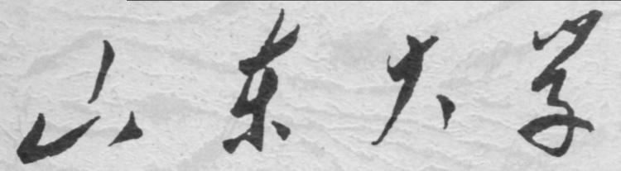

**信息科学与工程学院**

**2022－2023学年第二学期**

实 验 报 告

课程名称： 高频电子线路实验与课程设计

实验名称： 锁相环调频及解调

专 业 班 级 通信工程 三班

学 生 学 号 202100120059

学 生 姓 名 陈潇杰

实 验 时 间 2023年5月19日

1、锁相环调频及解调实验

对照所给的电路图与实验板模块12与模块13，熟悉各个元件的作用，在电路板上的位置以及测试点。

NE564 是工作频率高达50MHz 的超高频通用单片集成锁相环路，其最 大频率锁定范围为±12％f0 ，输入阻抗大于50Ω，电源电压5~12V，由 1 端供给除VCO外的全部用电，典型的工作电流为60mA。可以作为通 信机中的调频、鉴频、多频率倍频及移频解调器等。

NE564 的内部结构框图如下图所示。由输入限幅器、鉴相器、压控振 荡器、放大器、直流恢复电路和施密特触发器组成，有16个引脚。主要 组成部分仍是鉴相器和VCO。输入端增加了振幅限幅器，用来消除输入 信号中的寄生调幅。在输入幅度不同的情况下，能够产生恒定幅度的输 出电压，作为鉴相器的输入信号，其限幅电平在0.3~0.4V之间。

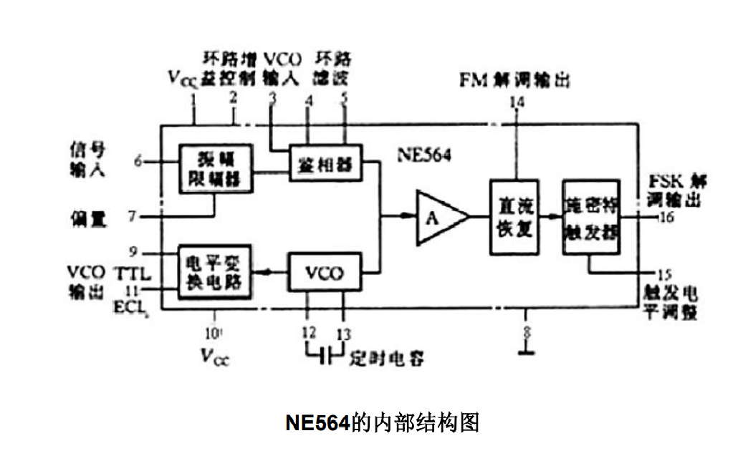

鉴相器由异或门和低通滤波器组成，输入信号应是两个占空比为50％的 方波；两个输入信号相位差的变化，带来异或门输出占空比的变化。通 过低通滤波器可以得到随占空比而变化的电压。若输入端没有信号，在 鉴相器输出电压控制下，压控振荡器在中心频率处振荡。固有振荡频率 由接在12、13 脚之间的定时电容Ct 决定，其表达式为： 式中RC=100Ω，是电路内部设定的电阻，外接定时电容由振荡频率决定，根据该式得到

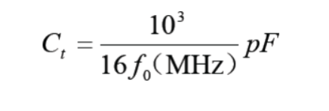

VCO 的输出通过电平变换电路可以产生TTL和ECL兼容的电平。TTL电 平由9 端输出；ECL电平由11 端输出，它单独由10 端供电。特别要说明 的是在内部电路中，管脚9是晶体管集电极的开路端，管脚11是另一个晶 体管发射极的开路端，使用时9 脚需要接上拉电阻至电源电压VCC，9 端 才有输出；管脚11通过一个电阻接地，9 端才有输出；将9 与11 用一个 电阻连接，9 脚才能输出TTL电平，11脚才能输出ECL电平。

输出端增加了直流恢复和施密特触发电路，用来对FSK信号进行整形。 放大器由差分对组成，它将来自PD的差模信号放大后，单端输出作为施 密特触发器和直流恢复电路的输入信号。施密特触发器和直流恢复电路 共同组成FM信号解调时的检波后处理电路。适当选择直流恢复电路14端 的外接电容做低通滤波，产生一个稳定的直流参考电压作为施密特触发 器的输入，控制触发器的上下翻转电平，这两个电平之差由15 端调节， 已得到较为理想的调频信号的解调输出。

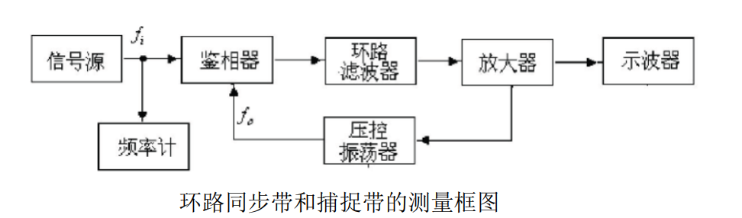

环路同步带的测量：调整环路，使f i=fo，即环路处于锁定状态，示波器上无差拍波出现。然后逐渐升高f i到某一值时，示波器的扫描线突变，出现差拍波，此时环路失锁，测量突变点的输入信号频率f i为f2。然后降低f i，使环路 重新锁定，继续降低f i，当f i降低到某个值时，示波器上又出现差拍波，环路又失锁，测量突变点的信号频率f i为f1。则同步带计算公式为：

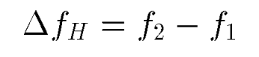

环路捕捉带的测量：

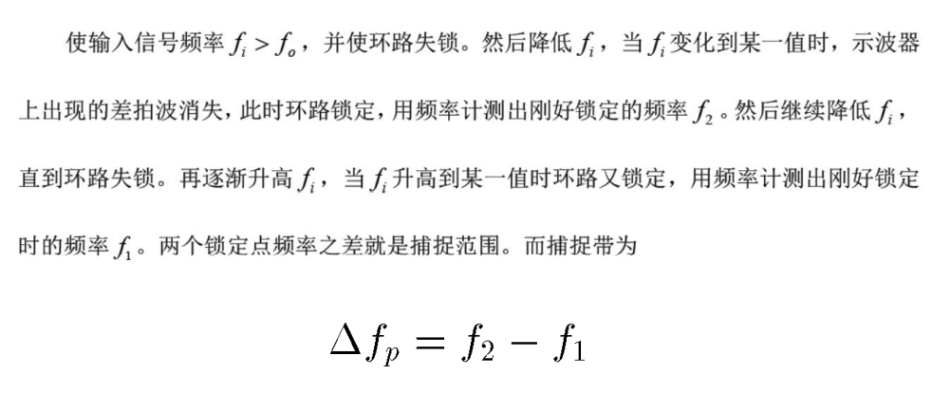

本实验用锁相环集成电路NE564构成调频电路。NE564中包含一个压 控振荡器，当NE564的音频信号输入端12IN01端输入低频信号后，在 NE564的输出将会产生调频波，该调频波是近似于TTL电平的方波。

其中选择开关12K01、12K02用来切换VCO外接的电容值Ct，从而改变 VCO回路的振荡频率，即载波信号频率： 实验任务：NE564锁相环调频实验：

在NE564的12和13脚之间并联的电容用于选择载波信号频率，在NE564 的4和5脚之间并联的频率微调电位器12W02用于微调载波频率。12TP04 检测环用于示波器观察波形及频率。

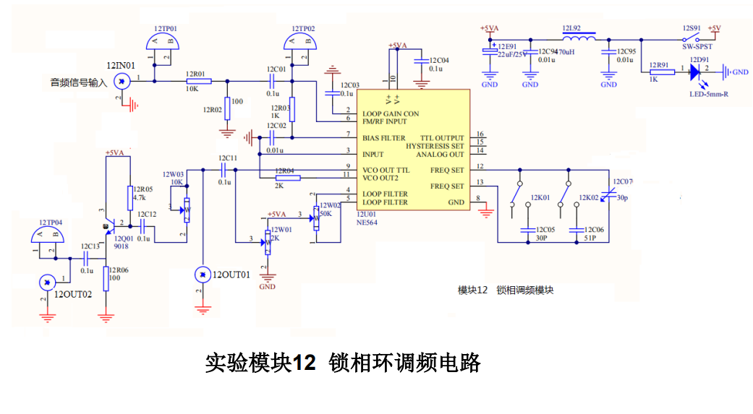

### （1）参照模块12，测量中心频率fo：

将输入端接地。分别接通开关12K01和12K02，调整‘频率微调’电位 器12W02及微调电容12C07，用示波器测量12TP04端信号波形及频率， 填入下表。

|  |  |  |  |  |
| --- | --- | --- | --- | --- |
| 开关位置 |  |  |  |  |
| 跨接电容C（pF） | 0~30 | 30~60 | 51~81 | 81~111 |
| 中心频率f0  （MHz） | 14 | 7 | 5.5 | 4 |
| 幅度（Vpp） | 4V | 3.92V | 3.84V | 3.88V |

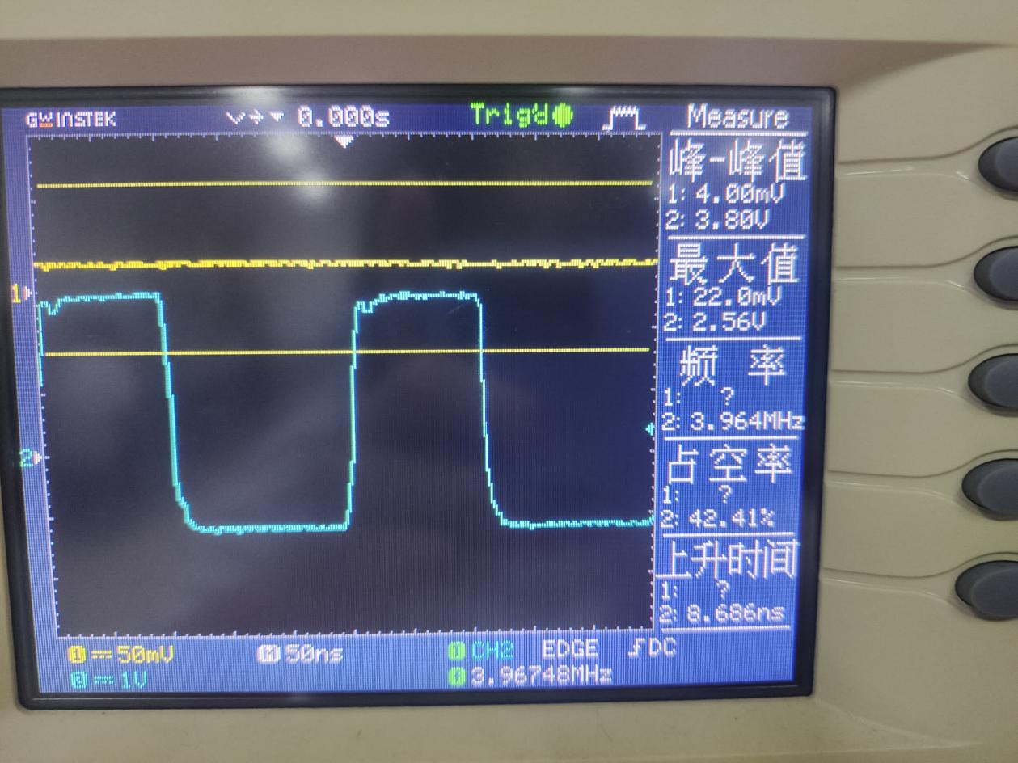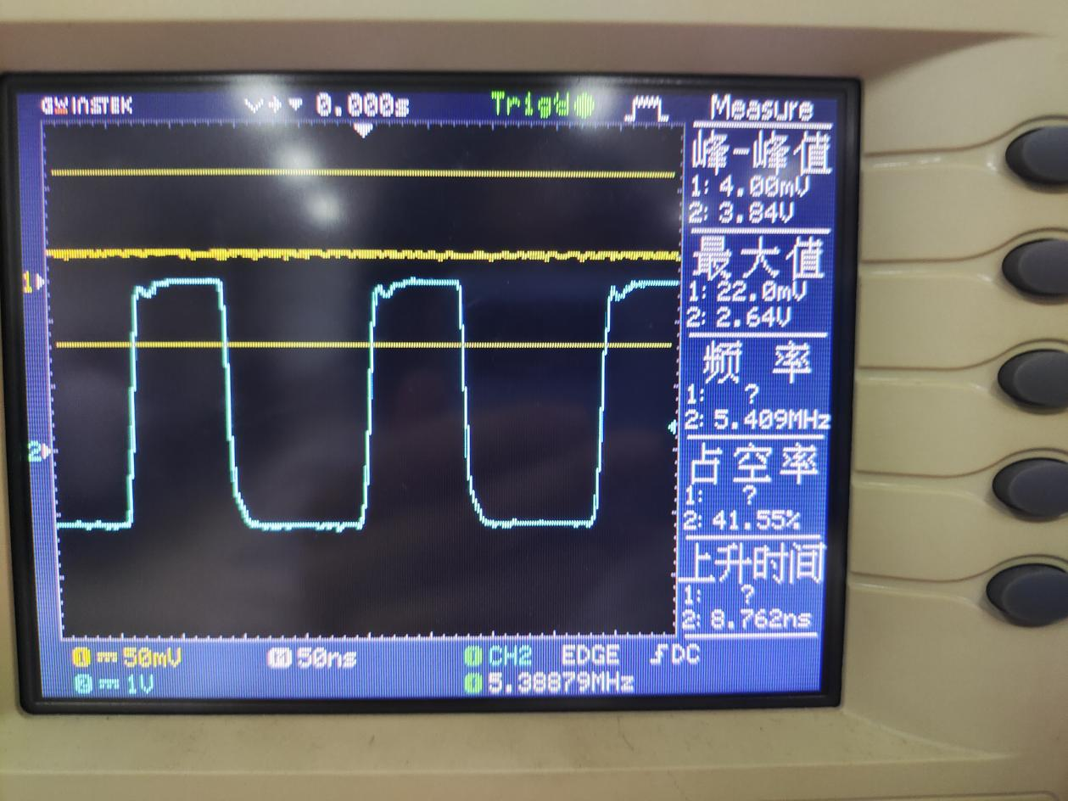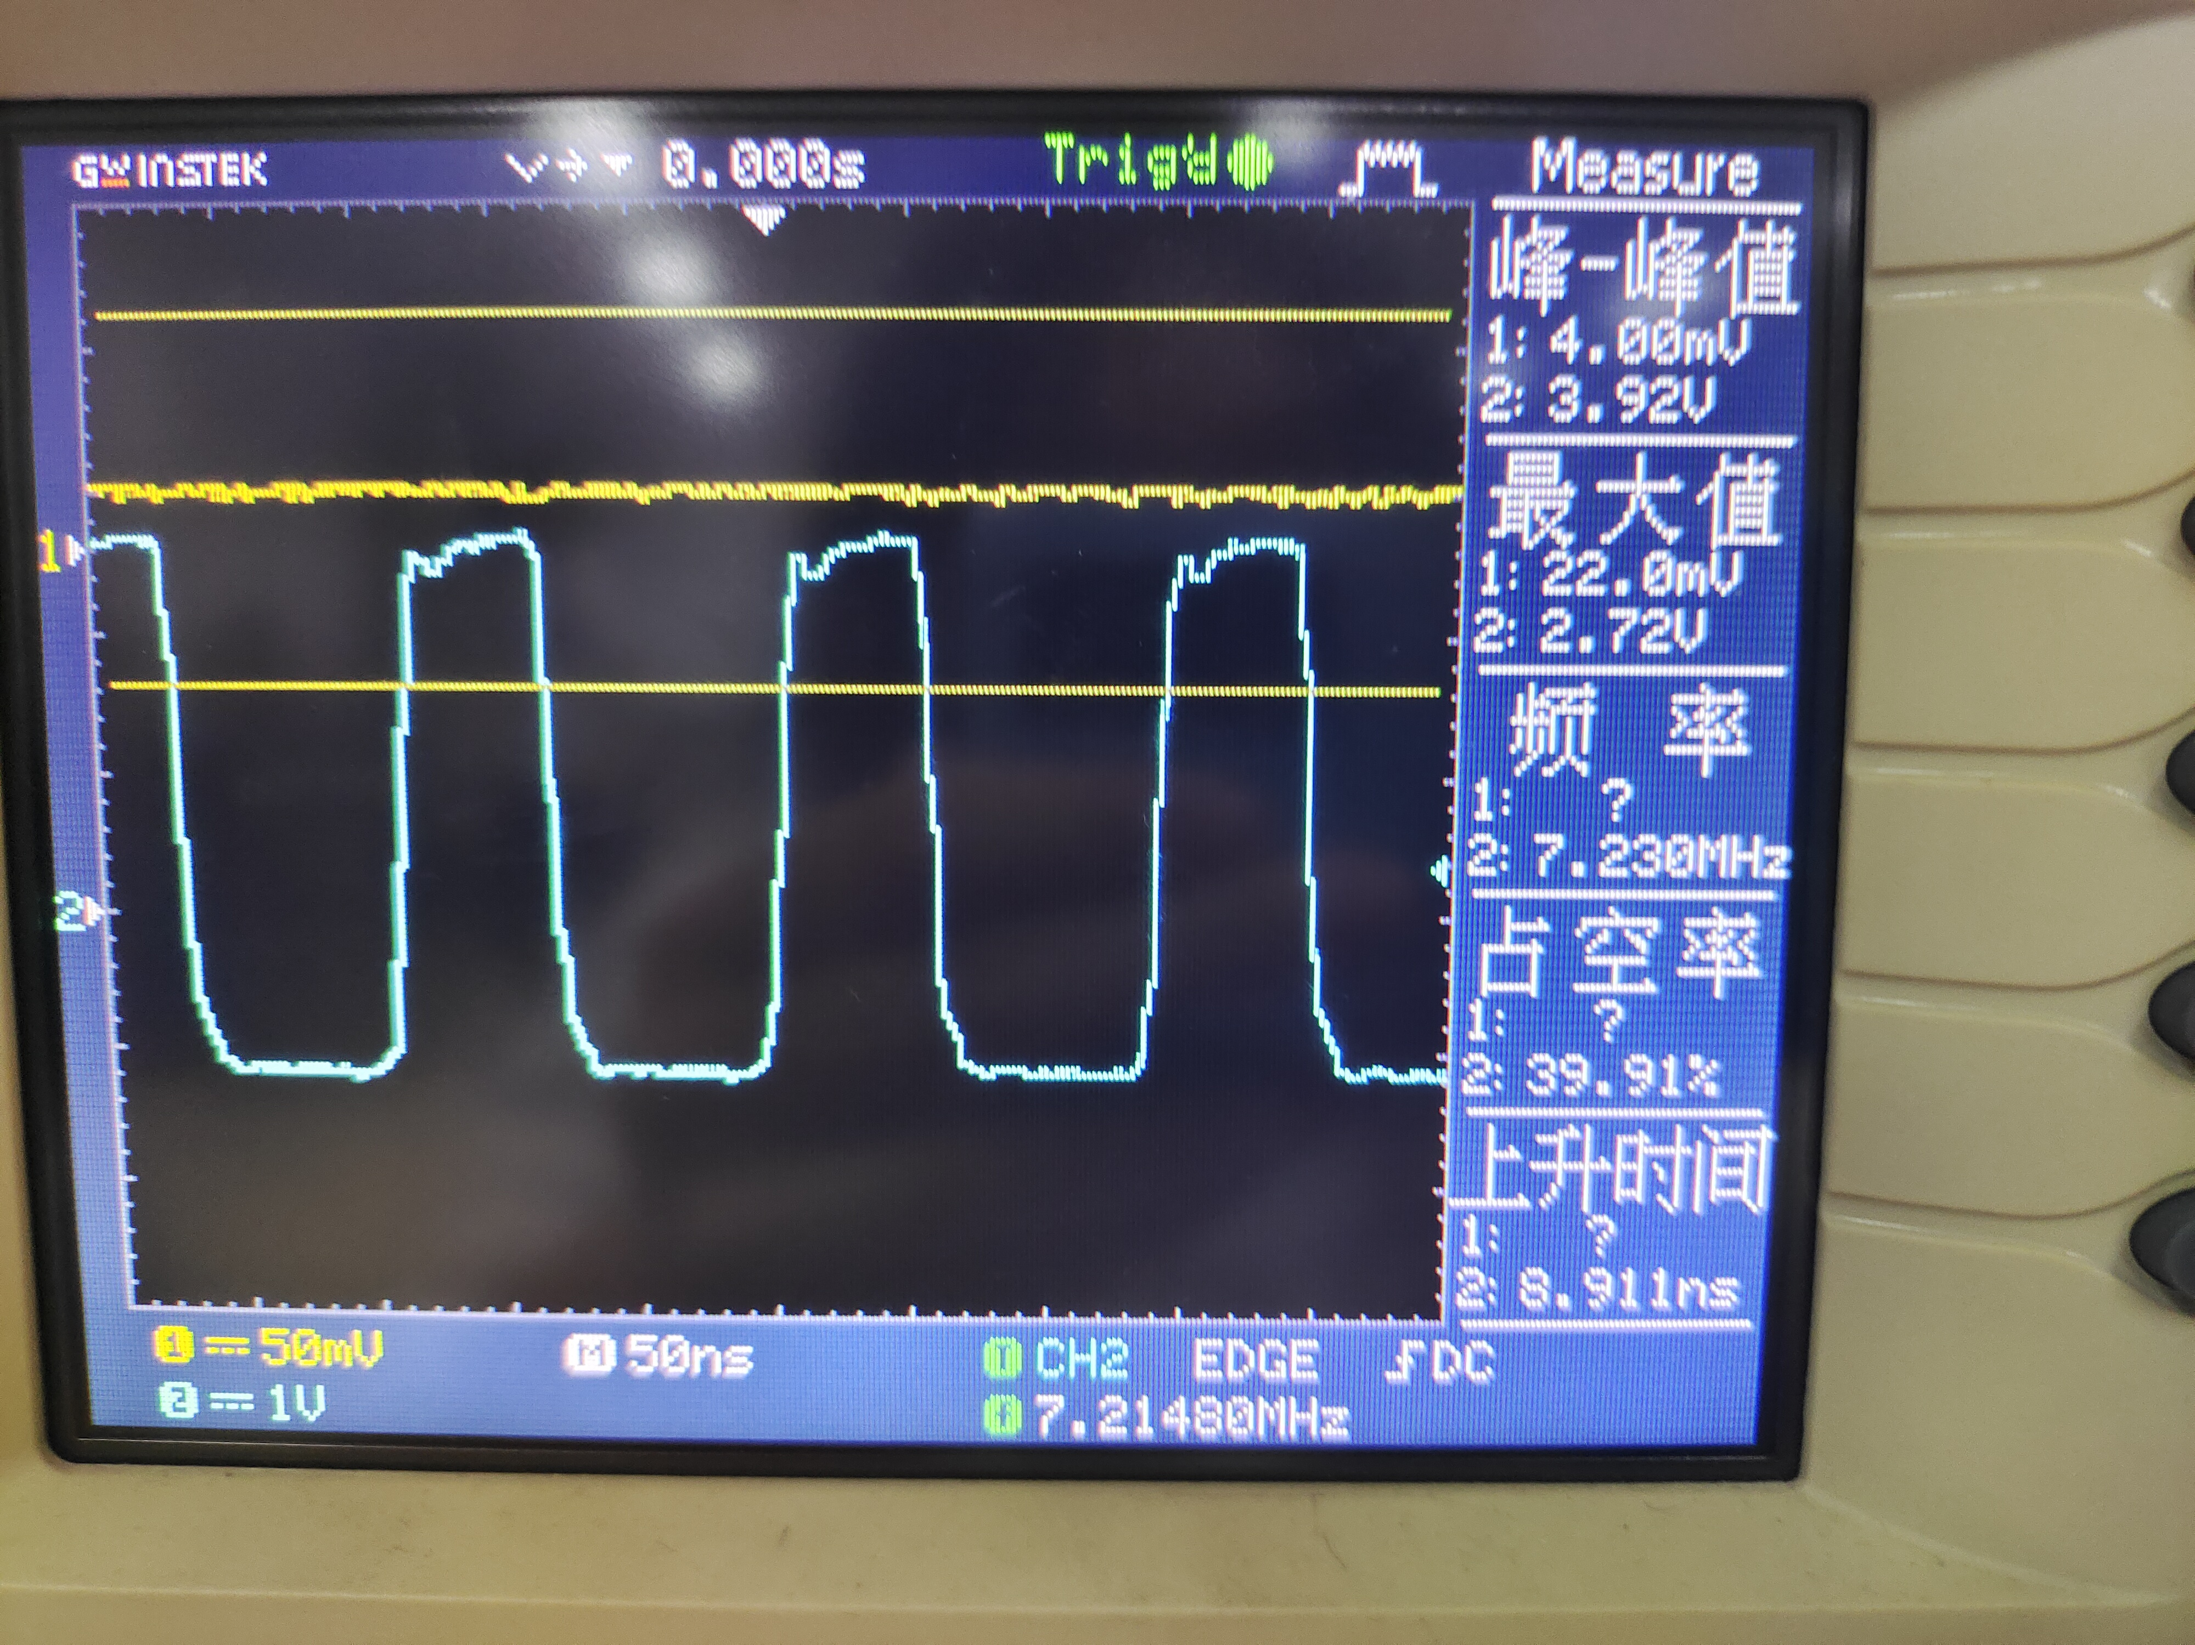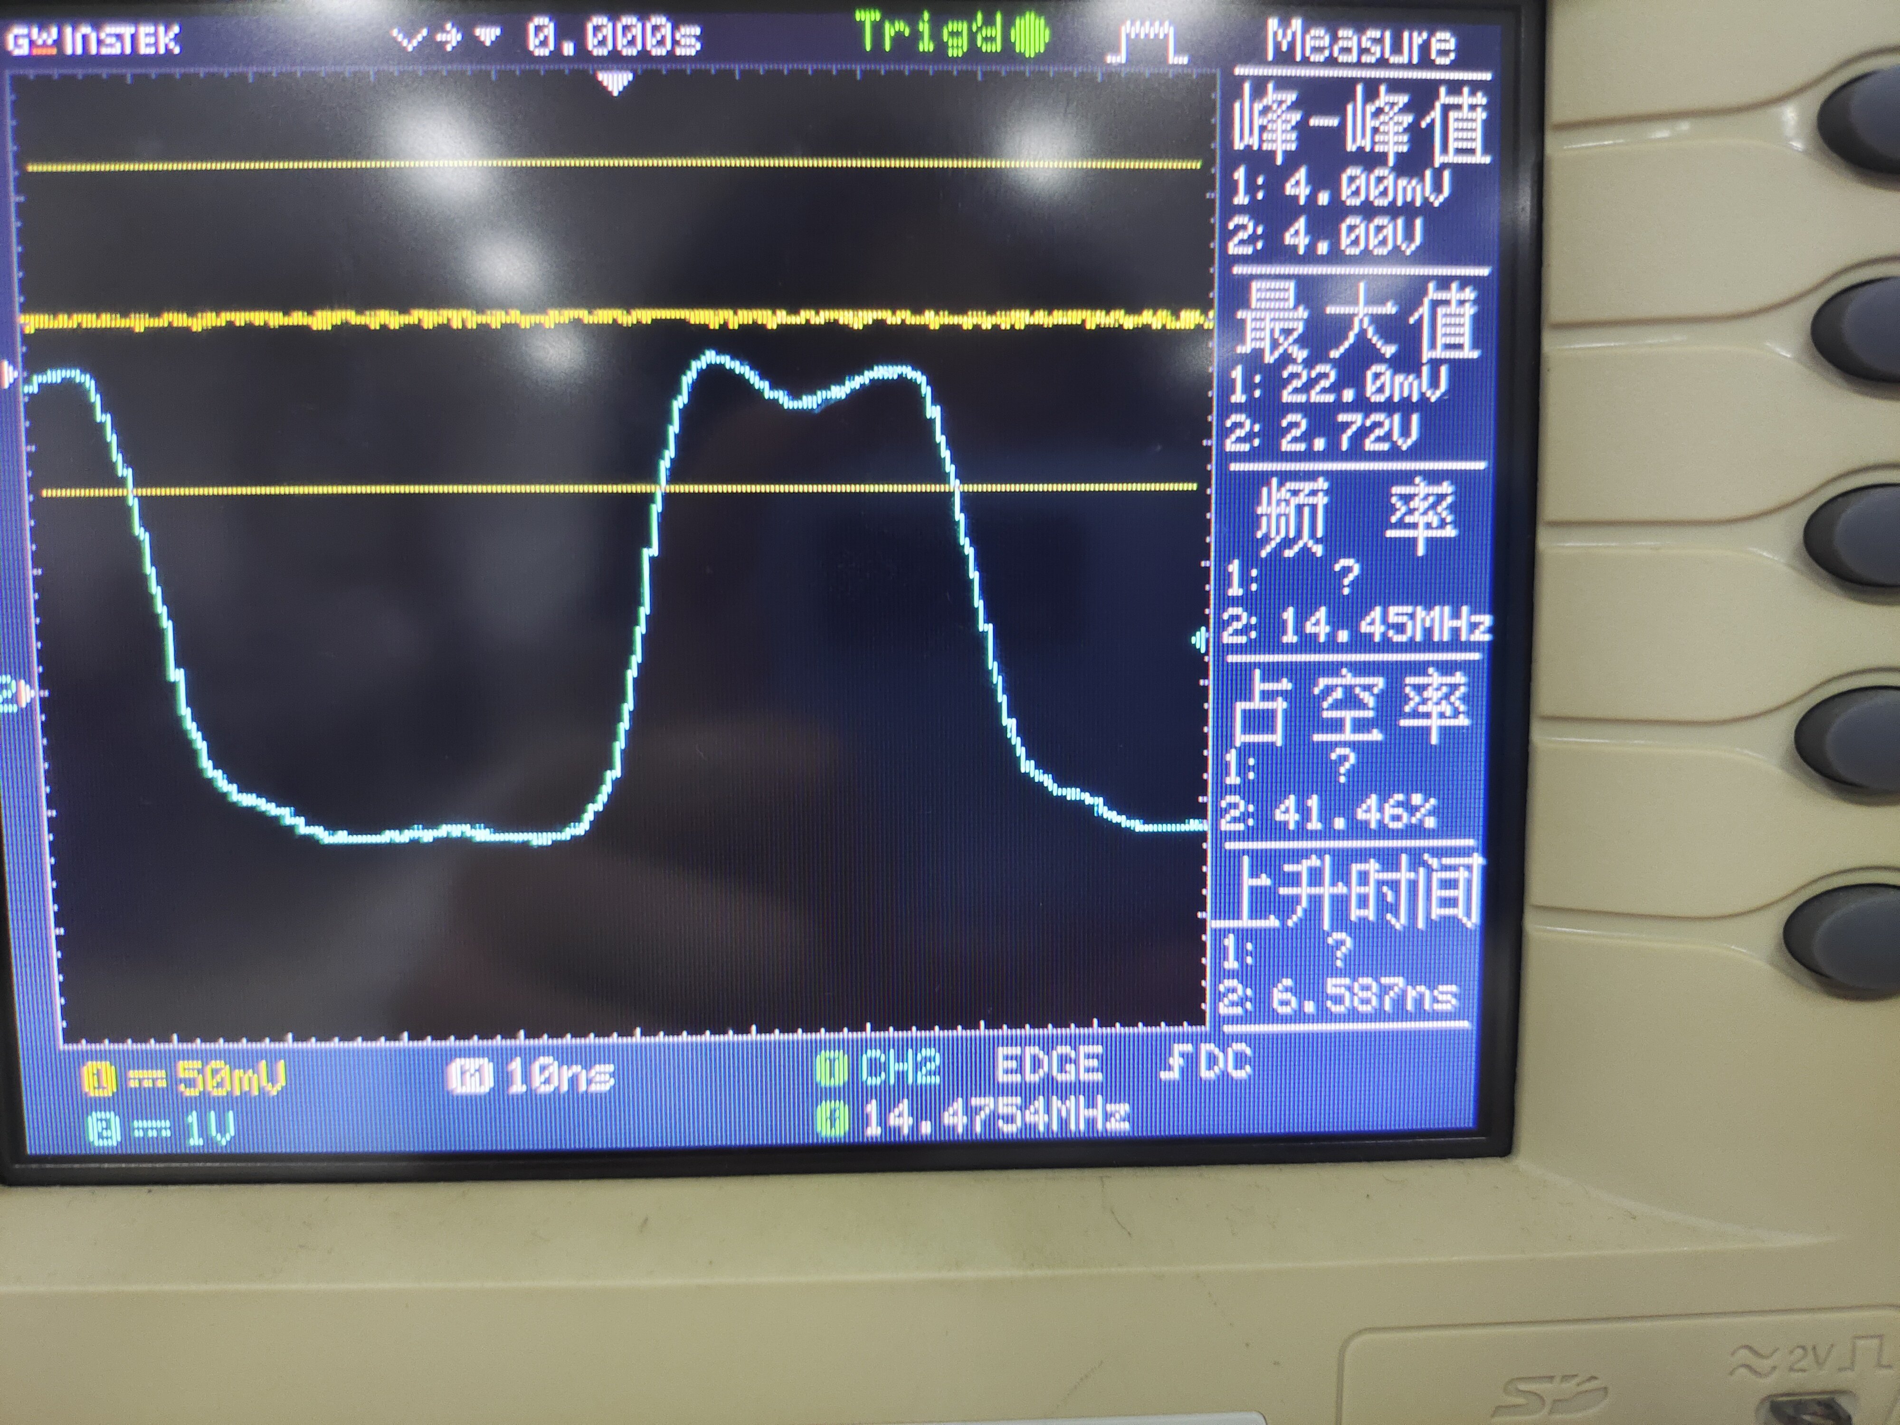

（2）用示波器观察调频波输出：

①将开关12K01、12K02均闭合，调整‘频率微调’电位器12W02及微 调电容12C07，使中心频率等于4MHz左右。

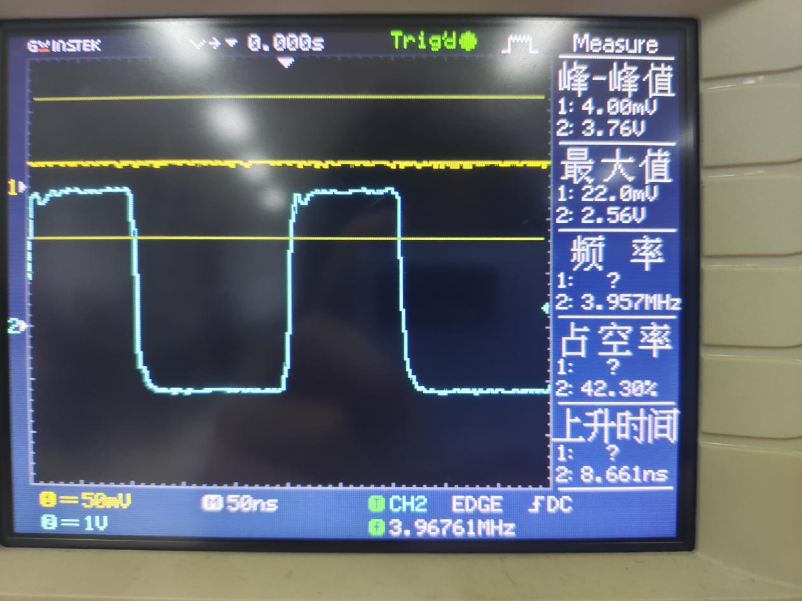

②低频信号源输出的频率为1KHz，输出峰峰值1.5V的信号接入12IN01 音频信号输入端。

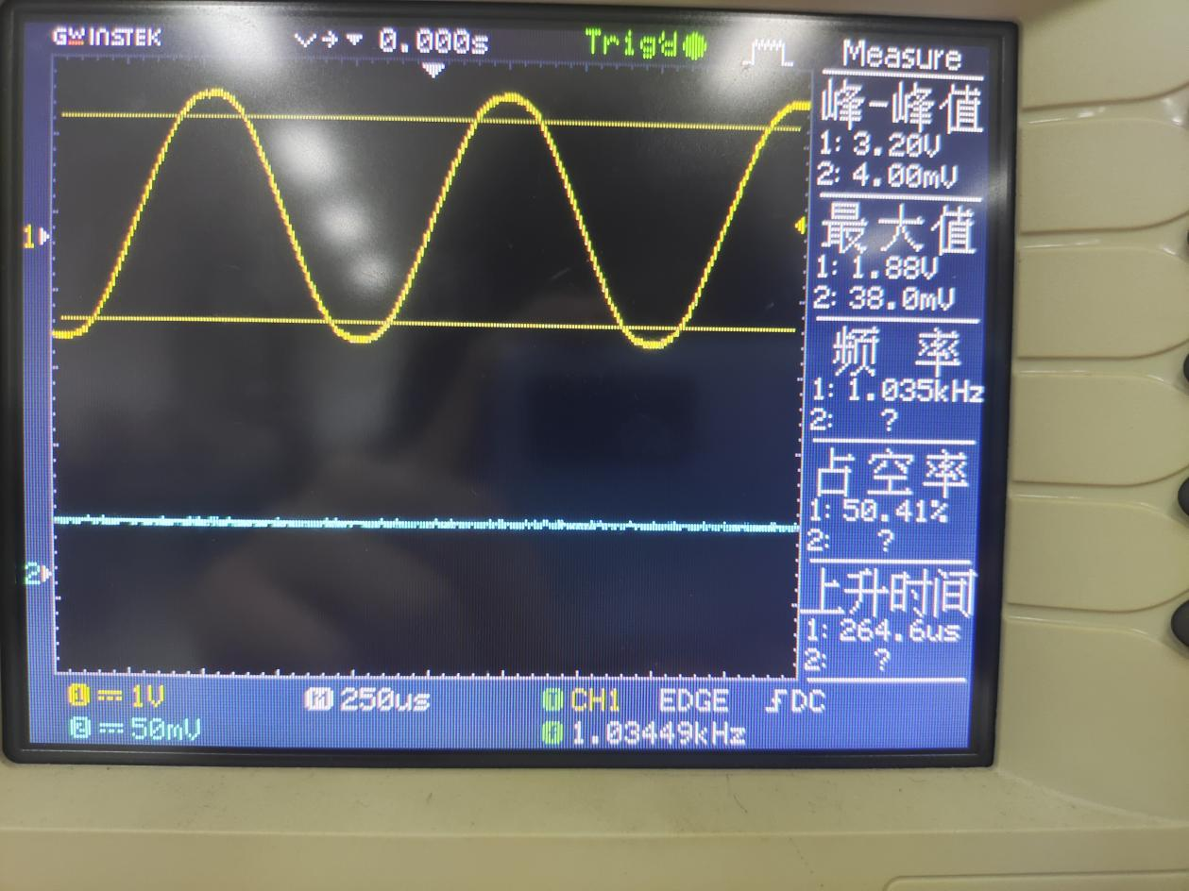

③调整低频信号源的输出幅度，用示波器观察调频波输出端12OUT02端 信号，应有调频波输出。

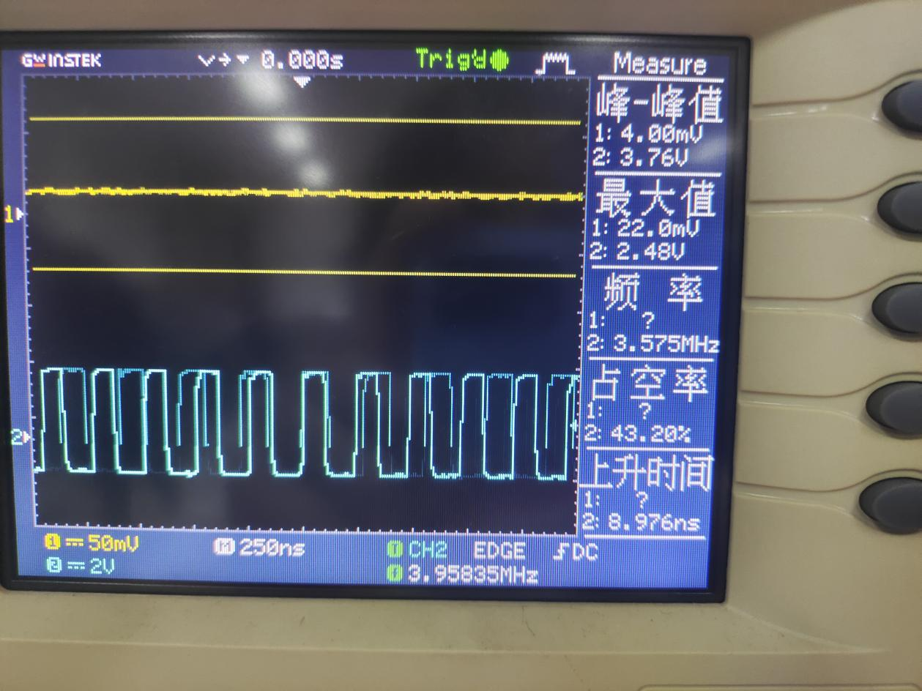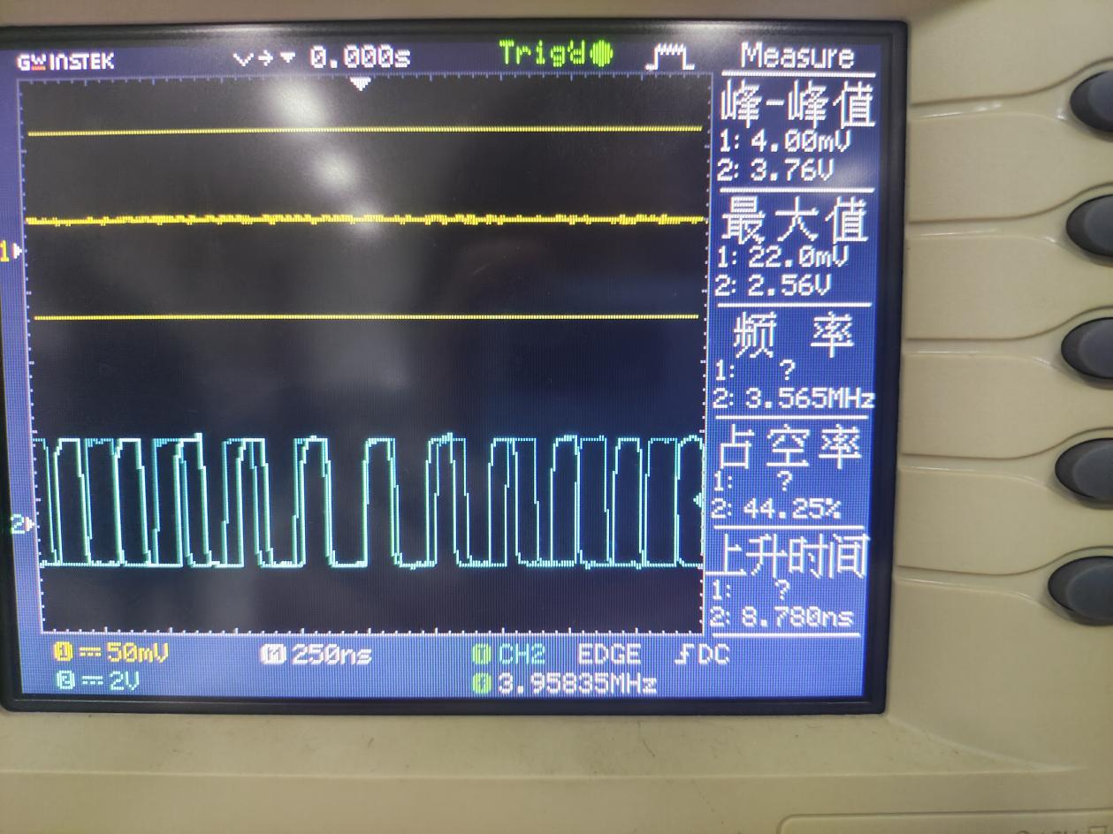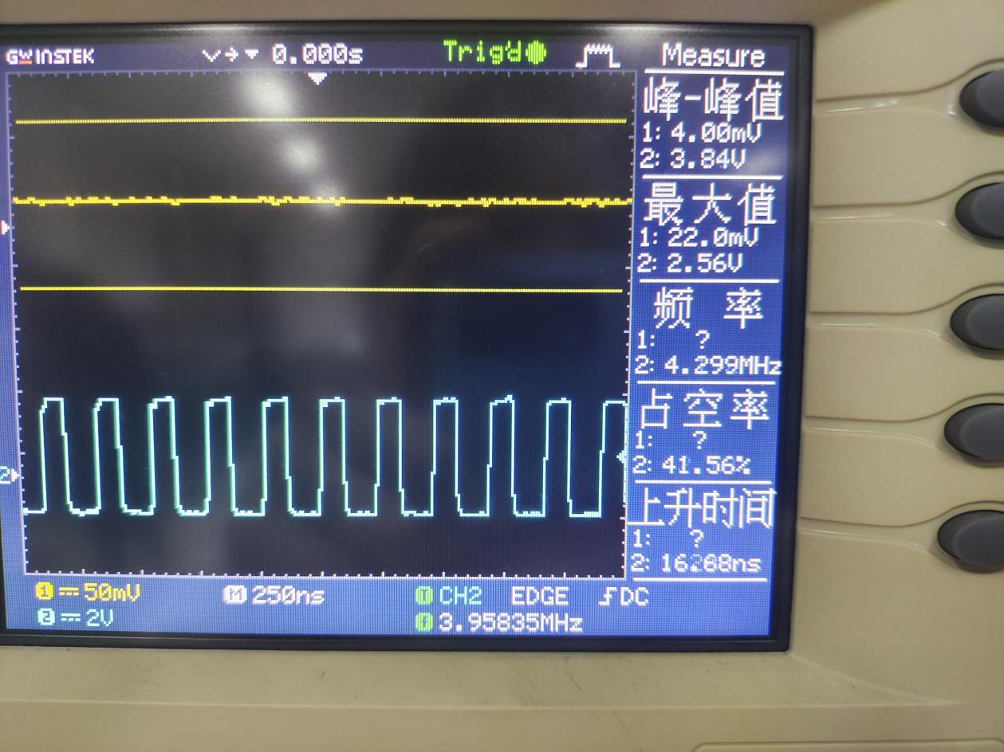

、原理：

如果输入信号是调频信号，则该频偏和原来稳定在载波中心频率上的压控振荡器相位相比较，相位比较器输出一个误差电压，以使压控振荡器向外来信号的频率靠近。由于压控振荡器始终想要和外来信号的频率锁定，为达到锁定的条件，相位比较器和低通滤波器向压控振荡器输出的误差电压必须随外来信号的载波频率偏移的变化而变化。也就是说这个误差控制信号就是一个随调制信号频率而变化的解调信号，即实现了鉴频。

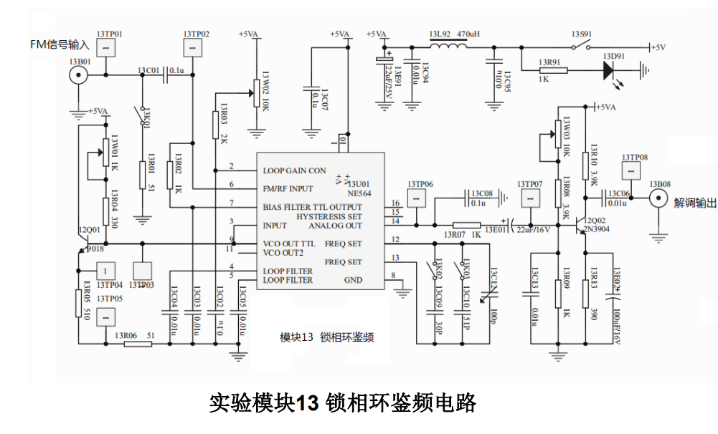

电路说明：

（1）开关13K02和13K03用来切换VCO外接的电容值，从而改变VCO回路的振荡频率。 （2）13TP04用于频率计或示波器测量VCO回路的振荡频率。

（3）13TP05用于连接频谱仪，测量输出信号的频谱。

（4）13B01输入端输入调频信号，13B08为调频波鉴频输出。

（5）13K01用于选择该模块的工作状态（测试/运行），以实现测试本电路的捕捉带、同步带、及调频波解调的转换。开关13K01断开，电路实现鉴 频功能；13K01闭合，该端输入高频信号源用于测试捕捉带和同步带。

（6）调整锁定范围电位器13W02，可以改变锁相环集成电路NE564-2脚的输入电路，从而实现环路增益控制。

实验步骤：

1. 用示波器确定锁相环鉴频电路的捕捉带和同步带

①将开关13K01闭合（测试档）；

②将开关13K03闭合，13K02断开；

③将锁定范围电位器13W02旋到最大（顺时针旋到底）；

④从13B01输入高频信号输入幅度为2V左右，频率4MHz；

⑤用示波器测量13TP04的信号，其输出频率应该与高频信号源的频率一 致，即锁相环已锁定；

⑥增加及降低高频信号的频率，当13TP04端的输出不再跟踪高频信号源的频率时，该锁相环已失锁，其测得的频率范围就是同步带。将测量结果填入下面表格中。

|  |  |  |
| --- | --- | --- |
| ‘fo选择‘开关 | J3闭合、J2断开 | J3断开、J2闭合 |
| VCO外接的电容值（pF） | 51+100（可调） | 30+100（可调） |
| 同步带（MHz） | 3.4~5.5 | 3.3~6.0 |
| 中心频率（MHz） | 4 | 5 |
| 捕捉带（MHz） | 3.5~4.5 | 4.6~5.2 |

⑦把高频信号源的输出频率调整在同步带以外，即该锁相环电路已对输入信号失锁，然后慢慢增加及降低高频信号源的输出频率，当13TP04检测环的输出频率跟踪输入时，即该锁相环实验电路已锁定，其测得的频率范围 就是‘捕捉带’。将测量结果填入上表中。

⑧将开关13K03断开、开关13K02闭合。‘锁定范围’电位器13W02旋到中间，重新测试同步带、捕捉带，将测量结果填入上表中。

2．构建锁相环调频波输入

将锁相调频电路输出的调频信号，输入至锁相环鉴频电路的输入端13B01，开关13K01断开。 注意：应保持锁相调频电路和锁相鉴频电路的中心频率均为4MHz。

3．观察锁相环鉴频输出

①将锁相环鉴频器的‘锁定范围’电位器13W02旋到最大（顺时针旋到底 ）。

②用示波器观察鉴频输出13B08端输出信号，应与低频信号源的输出频率相同，无失真。

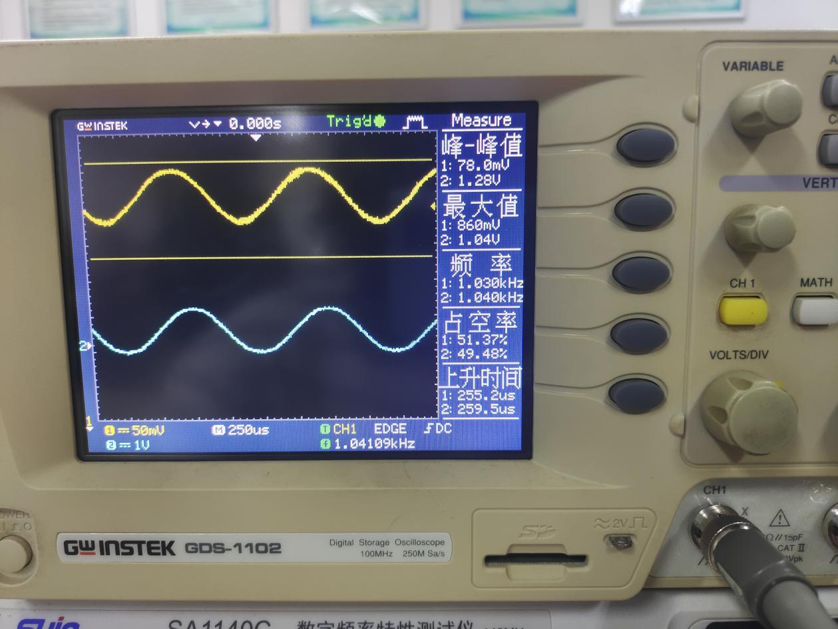

③低频信号源输出1KHz的正弦信号，改变其输出幅度（1~3V峰峰值），微调调频模块（模块12）的‘频率微调’电位器12W02，观察鉴频模块的13B08端输出信号及幅度变化，使之不失真，输出幅度最大。将结果记录在自行设计的表格内，分析结果并得出结论。

|  |  |  |  |  |
| --- | --- | --- | --- | --- |
| VΩm（Vpp） | 1.0V | 1.5V | 2.0V | 2.5V |
| Vo  （输出幅度，  V） | 1.64V | 2.52V | 3.16V | 3.52V |

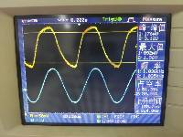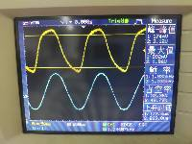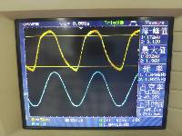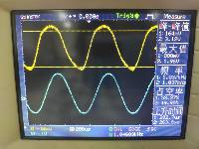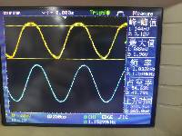

**观察到鉴频器输出端输出的信号的幅度随着调制信号的幅度的增加而加强，但是频率几乎没有变化。**

④保持低频信号源输出幅度1.5V（峰峰值）不变，频率在(500Hz~10KHz)范围内变化，观察鉴频输出13B08端信号及幅度变化，确定锁相环鉴频电路的工作范围。将结果记录在自行设计的表格内，分析结果并得出结论。

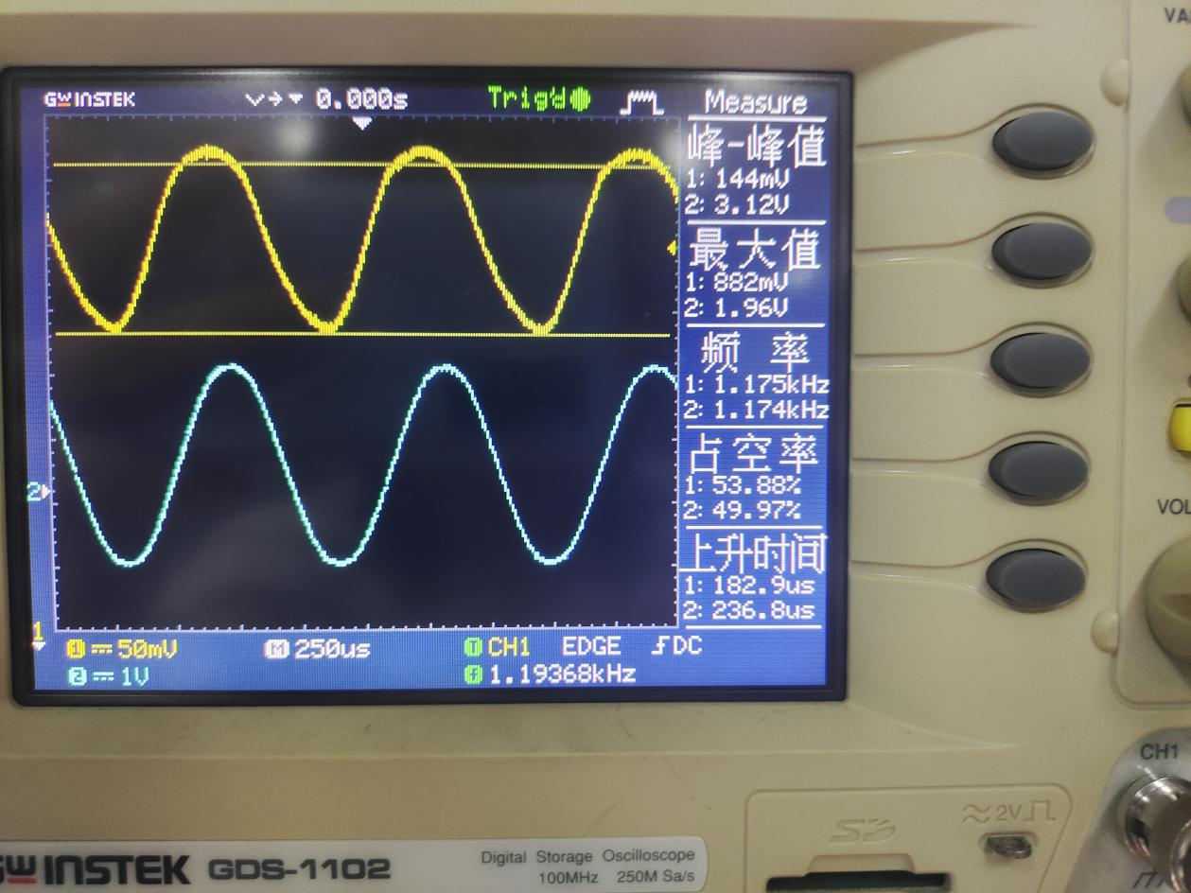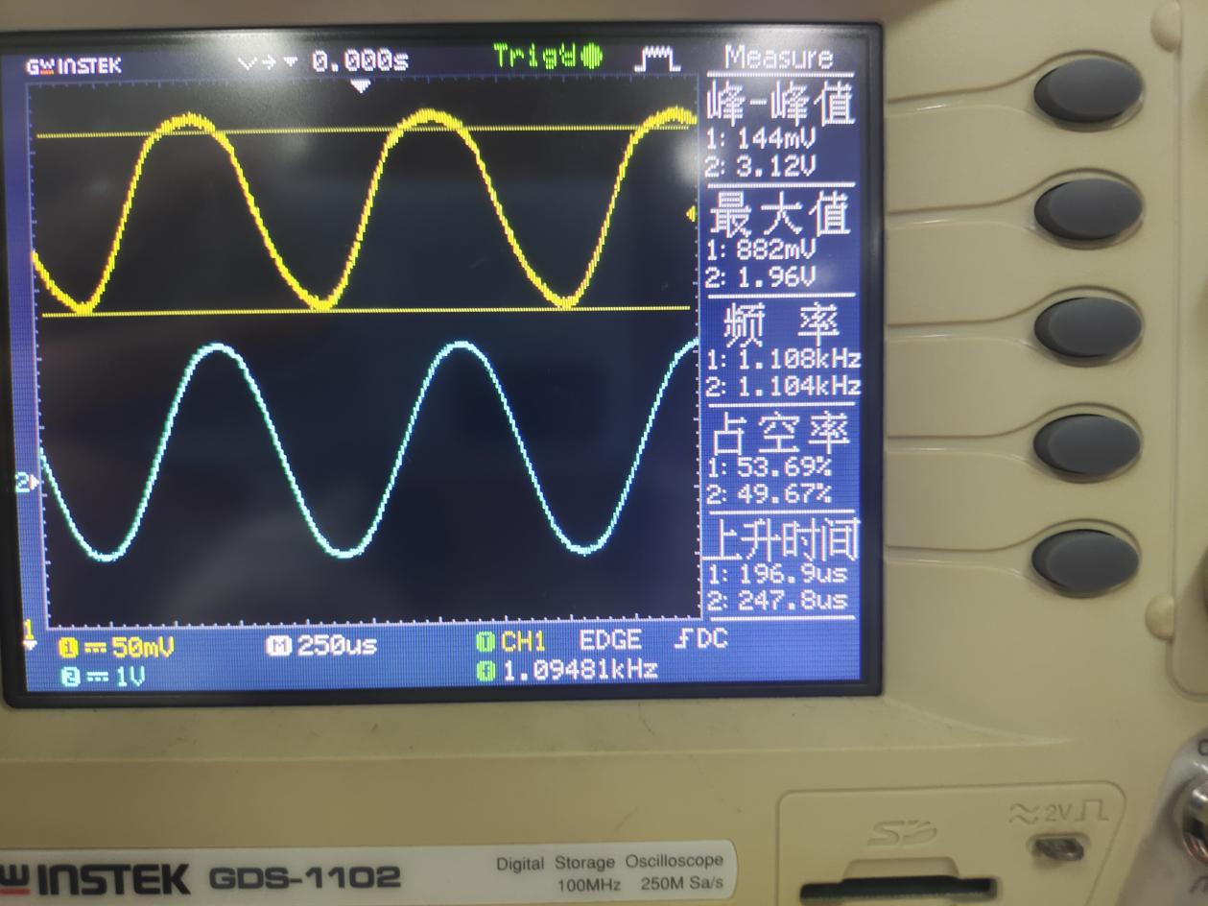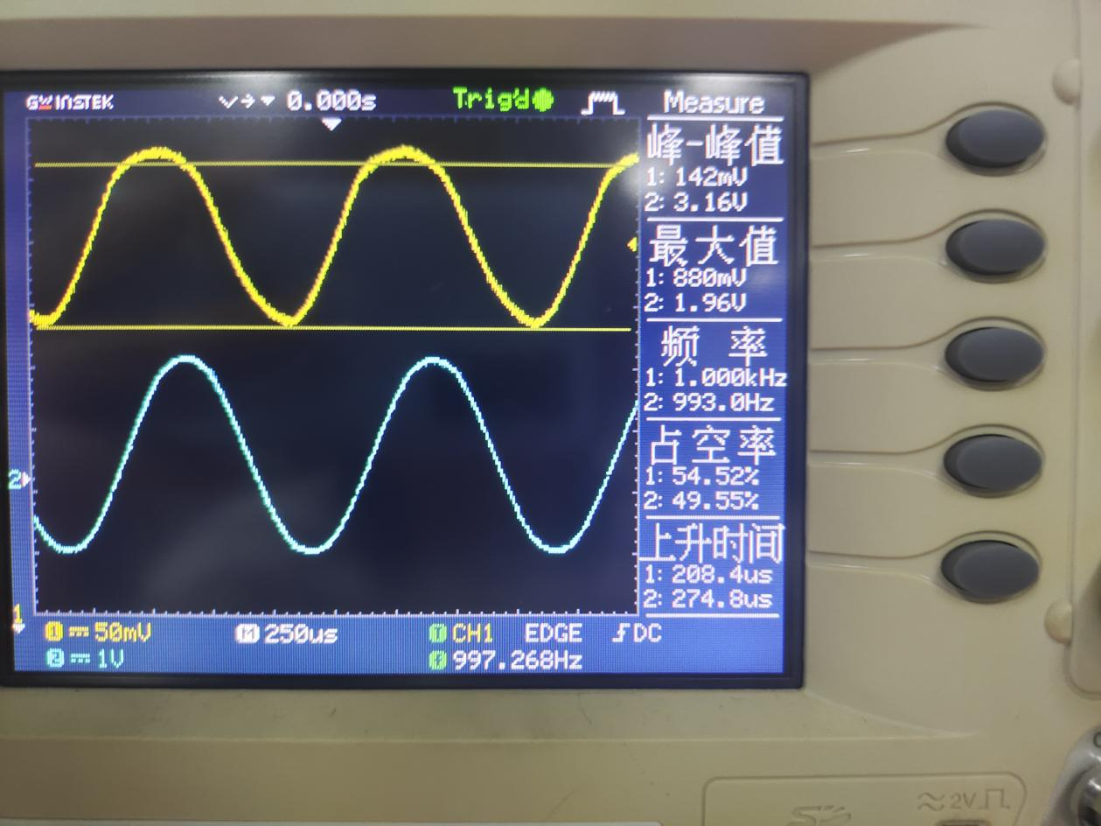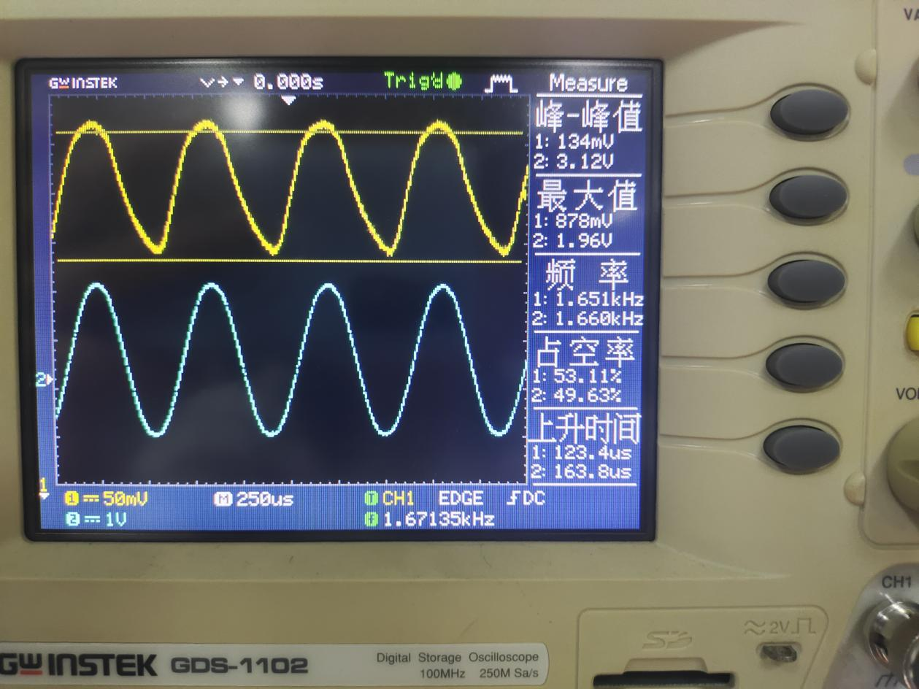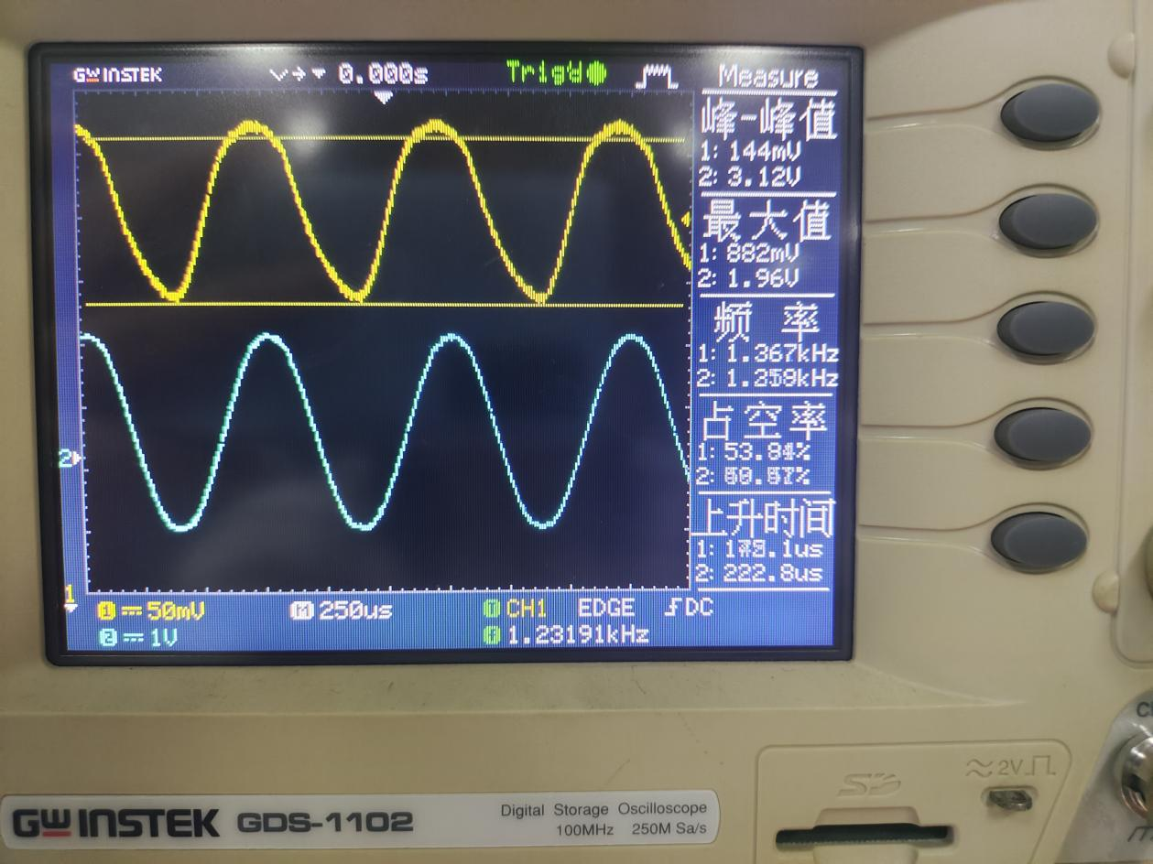

|  |  |  |  |  |  |
| --- | --- | --- | --- | --- | --- |
| fΩ/kHz | 1 | 1.108 | 1.175 | 1.376 | 1.651 |
| Vo/mV | 142 | 144 | 144 | 144 | 144 |

**在工作范围内，输出幅值未有较大变化**

⑤如有不对称失真，可微调鉴频器模块的 ‘锁定范围’电位器13W02，或微调调频器模块的‘频率微调’电位器12W02，或微调输入载波频率。

**【思考题】**

1.如何判断环路处于锁定状态？

答：**输出波形跟随输入波形变化，保持同步，频率不变时，波形稳定。**

2.为什么说锁相环路系统具有优良的性能？

**①环路锁定时无频差**：假如锁相环路输人固定频率的载波信号，环路对它锁定之后，输出信号与输人信号之间只有一固定的相位差，即 $φ_{e∞}$ ，而其频差等于零。因此，用锁相环路可以实现无误差的频率跟踪。

**②良好的窄带跟踪特性**：锁相环路在锁定输人载波信号的同时，可以对噪声进行过滤，完成窄带滤波器的作用。假如输人载波信号的频率发生漂移，通过合理地设计，锁相环路可以跟踪输人信号的频率漂移，同时仍维持窄带滤波作用，即变成了一个窄带滤波器。

**③良好的调制跟踪特性**：锁相环路也可以设计成跟踪输人信号的瞬时相位变化。这时环路既可以输出经过提纯的已调信号，使得输出信号的信噪比比输人的已调信号明显提高，也可以作为解调器输出解调信号，且解调性能明显优于常规的解调器。

**④门限性能良好**：锁相环路本质上是一个非线性系统，在较强的噪声作用下，同样也存在门限效应。但是把它用于调频解调器，与一般的限幅鉴频器相比，门限改善可达4~5dB。

由上可知，锁相环路可以实现被控振荡器相位对输人相位的跟踪，同时对噪声具有良好的过滤作用。这种系统具有一系列优良的性能，在电子系统中得到了广泛的应用。

锁相环路的应用非常广泛，例如锁相接收、锁相调频与解调、调幅信号锁相解调、锁相频率合成等。随着锁相技术应用的不断发展，集成的锁相环路芯片层出不穷。除了许多通用芯片外，还出现了大量的为某种用途专门设计的专用芯片。

**【实验心得】**

通过本次实验对于锁相环的工作原理以及应用有了更加深刻的体会，见识到了锁相环优良的调频、解调、鉴频的性能。实验难度并不大，但是却需要很严谨的操作，例如在调节频率微调电位器以及微调电容的时候，要想顺利进行下面的实验，这些准备必不可少，可谓是一环扣一环。就在这一点点的细节处提高了对电路的实际操作能力。